TUNCELİ SPOR LİSESİ
2024-2025 EĞİTİM ÖĞRETİM YILI
YETENEK SINAVI KILAVUZU
SINAV TARİHİ :30 Haziran- 9 TEMMUZ.2024
SINAV SAATİ :09.00
SINAV YERİ : TUNCELİ SPOR LİSESİ SPOR SALONU

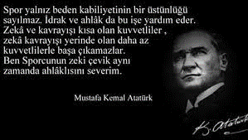

OKULUMUZUN AMACI
Öğrencilerimizin;

Beden Eğitimi ve Spor alanında temel bilgi ve becerileri kazanmaları için ilgi ve yetenekleri doğrultusunda eğitim-öğretim görmelerini,
Başarılı sporcular olarak yetişmelerini,
Alanı ile ilgili dünyadaki gelişmeleri dikkate alan spor adamları olarak Türk Sporunu geliştirecek ve temsil edebilecek gençler yetiştirecek birikime sahip olmak için gerekli çalışmaların ilk adımlarını atmalarını,
İş birliği içinde çalışma ve dayanışma alışkanlığı kazandırarak, takım ruhu ile hareket etmelerini,
Spor disiplini ve centilmenliğini özümsemiş, örnek bireyler olarak yetişmelerini,
Beden Eğitimi ve Sporla ilgili yükseköğrenim programlarına hazırlanmalarını,
Spor alanında araştırmaya yönelmelerini, bu alanda yetenekleri doğrultusunda uygulama yapabilecek kişiler olarak yetişmelerini sağlamaktır.

VİZYONUMUZ
Evrensel Değerlere Saygılı, İletişimi Güçlü, Yetenekli Sporcular Yetiştirmede Tercih Edilen Spor Lisesi Olmak.

MİSYONUMUZ
Sportif alanlarda gerekli bilgi ve deneyime sahip, kendine öz güveni olan, sağlıklı iletişim kurabilen, bireysel hak ve özgürlüklere saygılı, milli, manevi ve ahlaki değerlerimizi koruyan, ülke ve bölge sporuna etkili ve nitelikli sporcular yetiştirmektir.

TUNCELİ SPOR LİSESİ
2024-2025 YETENEK SINAVI BAŞVURU KOŞULLARI
VE YETENEK SINAVI İÇERİKLERİ
SINAV TAKVİMİ

YETENEK SINAVI BAŞVURULARI | 23-27 HAZİRAN-2024
YETENEK SINAVLARININ YAPILMASI | 30 Haziran-9 TEMMUZ 2024
YETENEK SINAV SONUÇLARININ İLANI | 11 TEMMUZ 2024
KESİN KAYITLARIN YAPILMASI | 12-16 TEMMUZ 2024

2023-2024 EĞİTİM ÖĞRETİM YILI YETENEK SINAVI KONUSUNDA BİLİNMESİ GEREKENLER
1-2023 Yılı Yetenek sınavı ile ilgili ilke, kural ve uygulamalar hakkında sizleri daha çok bilgilendirme amacıyla hazırlanan bu kılavuzu dikkatlice okuyunuz.
2- 2023–2024 Eğitim ve Öğretim yılında okulumuza öğrenci alımı, MEB Mesleki ve Teknik Eğitim Genel Müdürlüğü tarafından yayımlanan 2019/7 nolu Genelge ve MEB Ortaöğretim Kurumları Yönetmeliği esaslarına göre, yapılacaktır.
3-2023-2024 eğitim-öğretim yılında okulumuza toplam 60 öğrenci alınacaktır.
4- Öğrenci seçimi yetenek sınavının % 70’i ile okul başarı puanının %30’u alınarak 100 ( yüz) tam puan üzerinden yapılacaktır.
5- Yetenek sınavında tüm adaylar eşit şartlarda yarışacaktır. Adayların sınavda başarılı olabilmeleri, sınav esnasında gösterdikleri performansa göre oluşacaktır. Sınav sonucunda 50 puanın altında kalan adaylar elenmiş sayılacaktır

GENELGEYE GÖRE YETENEK SINAVININ ŞEKLİ

1 - Tek aşamalı yetenek sınavı yapılacaktır.
2 -Öğrenci seçimi yetenek sınavının %70’i ile okul başarı puanının %30’u alınarak 100 tam puan üzerinde başarı sıralaması yapılacaktır.
3 - Yetenek sınavında 50 puanın altında alanlar başarısız sayılacaktır.
4- Fotosel aletinin kullanılacağı tüm sınavlarda, hassas el kronometreleri de kullanılacaktır. Aletin arıza yapması, ölçüm başlarken çalıştığı halde bitiminde durmaması vb. durumlarda kronometre değerleri esas alınacaktır.
5- Belgelerde sahtecilik yaptıkları anlaşılan adaylar sınavı kaybetmiş sayılacaklar ve sınava devam etmelerine izin verilmeyecektir.
6-Sınav sırasında sportmenliğe ve öğrenciliğe uygun olmayan davranışlarda bulunan adaylar, sınav komisyonu tarafından diskalifiye edilerek sınav alanından çıkarılacak ve değerlendirmeye alınmayacaklardır.
7-Sınav sonuçları okulumuz web sitesinde yayınlanacaktır, ayrıca adaya özel duyuru yapılmayacaktır.
8- Adayın ön kayıt esnasında beyan ve teslim ettiği bilgi ve belgeler ile kesin kayıt sırasında teslim ettiği belgeler arasında farklılık (tutarsızlık) olması halinde, adayın kesin kayıt hakkı iptal edilecek veya geçersiz sayılacaktır.
9-Sınav sırası geldiğinde her ne sebeple olursa olsun sınav yerinde hazır bulunmayan adaylar kesinlikle sınavlara alınmayacak ve sınav hakkını kaybedecektir.
10- Adaylar sınavda resimli özel kimlik belgelerini de yanlarında bulundurmak zorundadırlar. Özel kimlik belgesi (Nüfus Cüzdanı, Pasaport) olmayan ve sınav kimlik kartlarını kaybeden adaylar sınava alınmaz. Her sınav öncesinde kimlik kontrolü yapılacaktır.
11-Herhangi bir mazereti nedeniyle zamanında sınava giremeyen adaylar başvurularını, ilgili sınav tamamlanmadan yapmalıdır. Sınav komisyonu, mazeretleri uygun görülen adayları sınav bitimini takiben sınava alacaktır, ancak ilgili sınav tamamlandıktan sonra sıralamanın kesinleşmesi nedeniyle hiçbir mazeret veya itiraz kabul edilmeyecektir.
12- Sınavlar sırasında sınavların yapıldığı tesislere hangi nedenle olursa olsun zarar verenler hakkında işlem yapılacak ve verilen zarar tazmin edilecektir.
13- Sınavın yapılacağı alana sadece sınava girecek öğrenciler alınacak olup komisyon üyeleri ve sınav görevlileri dışında sınav alanına her ne sebeple olursa olsun kimse alınmayacaktır.
14- Her aday sınav alanında tüm birim ve testlere aynı gün girecektir.
15-Sosyal mesafe ve hijyen kurallarına dikkat edilecektir.

NOT: Sınavların sağlıklı bir şekilde yürütülebilmesi, adayların öğrenciliğe yakışan tutum ve davranış içerisinde olmalarıyla mümkündür. Bu nedenle sınav süresince, sınav kurallarına uymayan ve komisyon üyeleriyle saygı sınırlarını aşan tartışmalarda bulunan adaylar Sınav Komisyonu kararıyla sınavdan ihraç edilir. Herhangi bir bölümün sınavından ihraç edilen aday diğer bölümlerin sınavlarına da giremez.

GENEL ŞARTLAR
BAŞVURU İŞLEMLERİ
Yetenek sınavına girmek için başvurular Çalışma Takviminde belirtilen tarihler arasında veli tarafından bireysel olarak e-Okul Sistemi üzerinden yapılacaktır. Ancak internetten başvuru yapamayan veliler, EK-1 Formu doldurup imzalı olarak sınavına girmek istediği okul müdürlüklerinden birine başvuruda bulunması hâlinde okul müdürlüğünce öğrencinin bireysel başvurusu yapılabilecektir.
Başvuru sırasında;
• Adaylar yetenek sınavına girmek için okul türü ve alan farklılığına bakılmaksızın (güzel sanatlar liseleri, spor liseleri ile mûsikî, geleneksel ve çağdaş görsel sanatlar ve spor projesi/programı uygulayan Anadolu imam hatip liseleri) en fazla 3 (üç) tercihte bulunabileceklerdir. Bu tercihler aynı okulun farklı alanları olabileceği gibi birden fazla okulda aynı veya farklı alanlar da olabilecektir.
• Özel eğitim ihtiyacı olan tam zamanlı kaynaştırma/bütünleştirme yoluyla eğitim alacak, geçerli Engelli Sağlık Kurulu Raporu ve ortaöğretim kademesine yönelik Özel Eğitim Değerlendirme Kurulu Raporu ya da ÇÖZGER sahibi adaylar yetenek sınavına belgeleriyle birlikte geleceklerdir. ÇÖZGER sahibi adaylar başvuru tarihleri arasında MERNİS sisteminde kayıtlı ikamet adreslerinin bulunduğu ildeki okulları tercih edeceklerdir. Söz konusu adaylar belgelerini yetenek sınavı öncesinde gerekli tedbirlerin alınması amacıyla tercih ettikleri okul müdürlüklerine teslim edeceklerdir.
• Protokol kapsamında belirlenen proje spor liselerine sporcu özgeçmişiyle başvuracak adayların, durumlarını ilgili federasyonlardan ya da gençlik ve spor il/ilçe müdürlüklerinden aldıkları Onaylı Sporcu Öz Geçmiş Formu’nu ibraz etmeleri gerekmektedir.
• Adaylar, yetenek sınavına girmelerine engel teşkil edebilecek sağlık sorunlarının olup olmadığını başvuru sırasında mutlaka bildirecektir. Bildirilmeyen sağlık sorunları ile ilgili sorumluluk öğrenci velisine aittir.
• Kronik hastalığı bulunan adayların sağlık durumlarını ilgili alana uygun olduğuna dair sağlık kurulu raporu ile belgelendirmeleri gerekmektedir. Bu raporun usulüne uygun olarak yenilenmesi öğrenci velisinin sorumluluğundadır.
2022YILINDA BİR ORTAOKULU VEYA İMAM HATİP ORTAOKULU BİTİRMİŞ OLMAK.
Sınava girecek öğrenciler sınava giriş esnasında “ Sınav Giriş Belgesi” ile “Nüfus Cüzdan Belgesi’ni yanında bulundurmak zorundadır. Her iki belgeden birinin dahi olmaması

SPOR YETENEK SINAVI
- Sınav 3 aşamadan gerçekleşecektir.
  - Koordinasyon parkuru
  - Çabukluk ve Hız (30 metre koşu testi)
  - Kuvvet (Durarak uzun atlama testi)
- Ritim
- Sporcu Geçmişi (Takım Sporları ve Bireysel sporlar)

1-) SINAV:
A-) KOORDİNASYON PARKURU 45Puan

BAŞLANGIÇ
* BİTİŞ
1-ÖNE
TAKLA

,11111

2 DENGE

7. Mekik Koşusu
3 Basketbol Slalom
1

2

3

5. Sağlık Topu Taşıma
4 VoleybolParmak Pas 6. Hentbol Duvar Pas

KOORDİNASYON AÇIKLAMASI

Başlangıç kısmında aday çık komutuyla koordinasyona başlar süreölçer ile zaman tutulur. Ardından adaylar sırasıyla:
1.Öne Takla: Kurallarına uygun nizami şekilde öne takla atılacak
2. Denge Aleti: Denge aletinin başına ve sonuna ayakları değecek şekilde yürüyerek yada koşarak denge aletinin üstünden geçilecek.
3. Basketbol Slalom:Sepetteki basketbol topunu alarak slalom çubukları arasından top sürerek geçecek slalomların sonundaki sepete top koyulacak.
4. Voleybol Duvar Pas: Sepetteki voleybol topunu alarak duvarda beş sefer parmak pas yaptıktan sonra top tekrar sepete koyulacak
5. Sağlık Topu Taşıma: Sepette sağlık topunu alıp karşı taraftaki aynı renk sepete top koyulacak dört adet sağlık topu aynı şekilde taşınacak
6. Hentbol Duvar Pas: Sepetteki hentbol topunu alıp duvarda beş sefer duvar pas yaptıktan sonra top tekrar sepete koyulacak
7.Mekik Koşusu: Aday önce birinci huniye dönüp ikinci huniye tekrar birinci huniye ardından üçüncü huniye el vurarak koşar.

Yedi istasyondan oluşan koordinasyon parkurunda adayın mekik koşusundan sonra bitiş alanına gelmesiyle süreölçer durdurulur.

- Her adaya 2 hak verilecektir. En iyi dereceleri değerlendirmeye alınacaktır

B-) ÇABUKLUK VE HIZ (30m Koşu testi) 15 Puan
- Adaylar başlangıç ve bitiş çizgileri ile belirlenmiş 30 metrelik mesafeyi koşacaklardır.Süreölçer ile zaman ölçülecektir.
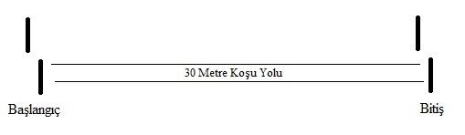
- Her adaya 2 hak verilecektir. En iyi dereceleri değerlendirmeye alınacaktır.

C-)KUVVET (Durarak Uzun Atlama) 10 Puan
- Ayaklar omuz genişliğinde açık aşağıya doğru yarım sguat pozisyonuna çökülür ve kolların geriye sonra ileri doğru hareketi bacakların itişini destekleyerek, mümkün olduğunca uzağa (ileri)doğru sıçrama yapmasını destekler.
- Hareket öncesi hızlanmak için geriye, yana, ileriye adım alma yapılmayacaktır.

- Düşüş sonrasında başlangıç noktasına yakın olan ayak topuğu arasındaki mesafe cm cinsinden kayıt edilir.
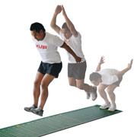
- Her adaya 2 hak verilecektir. En iyi dereceleri değerlendirmeye alınacaktır.

2-)RİTİM

1-RİTİM TESTİ: 15 PUAN

Aday sırasıyla her kareye önce bacak açarak dış kısmına sonra bacakları kapatarak iç kısmına çift ayak sıçrama yaparak sıra atlatmadan 9(dokuz) kareyi tamamlar ardından 180 derece burgu hareketiyle merdiven parkuruna dönüş sağladıktan sonra ilk kareden başlamak kaydıyla her kareye bir ayağı gelecek şekilde kol ve bacak çekerek 9 kareyi bitirdikten sonra Ritim Parkurunu tamamlar
ÖNEMLİHareketlerin sırasıyla kare atlamadan yapılması gerekmektedir her hata adaya 1 puan kaybettirir.

1 | 2 | 3 | 4 | 5 | 6 | 7 | 8 | 9

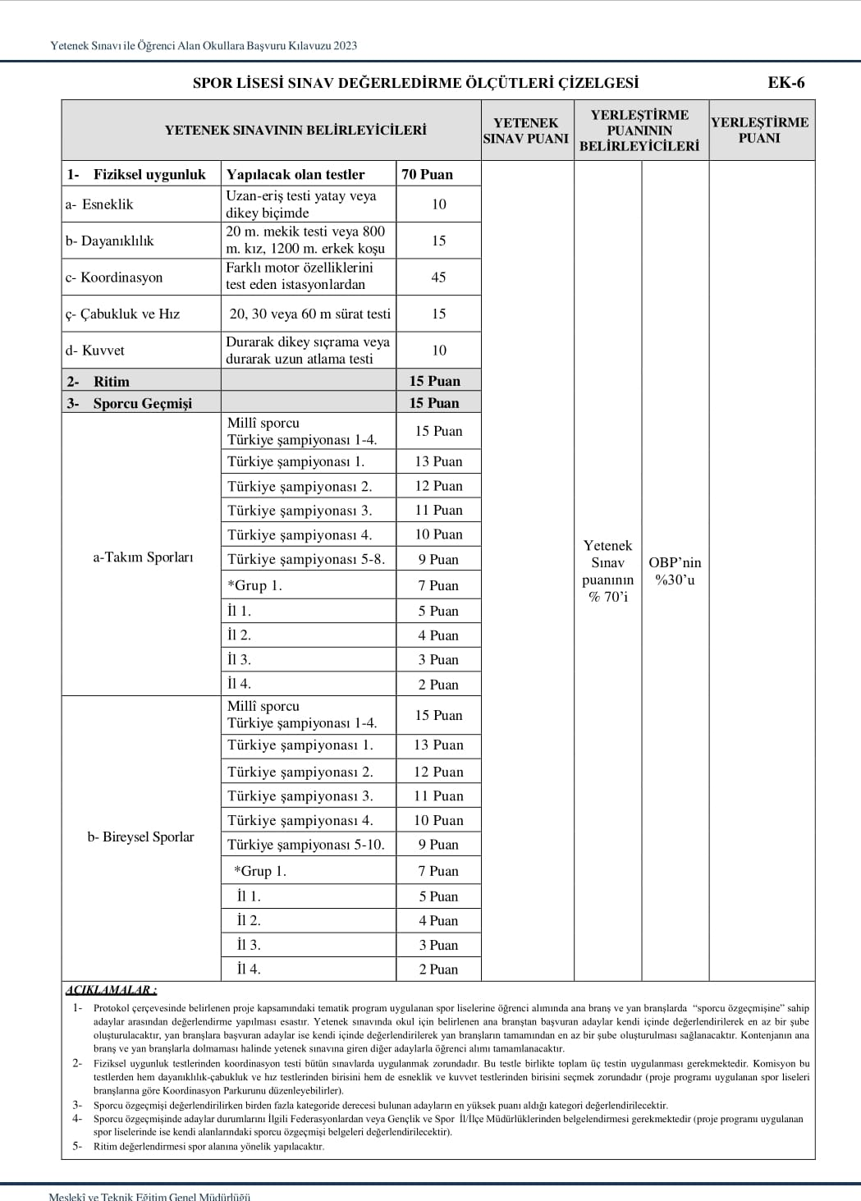

- Adaylar sadece bir kategoriden puan alabilirler. ( Örneğin adayın Takım sporlarında Grup ikinciliği (7 Puan) ve Türkiye şampiyonasında üçüncülük(13 Puan) derecesi bulunmaktadır. Bu durumda aday sadece 13 puan alır.)
Not: Adayların sporcu özgeçmiş durumunu belgelendirmesi zorunludur!!! (Adaylar belgelerini sınav günü komisyona takdim etmelidirler.)

Sınavların Değerlendirilmesi ve Yerleştirme Puanı
Öğrenci seçimi, yetenek sınavlarının % 70’i ile yüzlük sisteme dönüştürülen OOBP % 30’u alınarak 100 (Yüz) tam puan üzerinden alınacaktır.
- Yetenek sınavlarından 50 (Elli ) puan barajının altında kalan öğrenciler başarısız sayılarak değerlendirmeye alınmayacaktır.
Koordinasyon Parkuru | 45 puan | Ortaoğretime  Yerleştirme puanının %30’u Değerlendirmeye alınacak.
Çabukluk ve Hız (30 m) | 15 puan
Kuvvet(Durarak Uzun Atlama) | 10 puan
Ritim | 15 puan
Sporcu Özgeçmişi | 15 puan
Toplam | 100 puan ( %70’i Değerlendirmeye alınacak)
Koordinasyon Parkuru – 30 m Koşusu – Durarak Uzun Atlama- Ritim ve Sporcu Özgeçmişi bölümlerinden alınan puanların toplamının% 70’i,OBP notunun % 30’u değerlendirmeye alınıp yerleştirme puanı belirlenecektir.
SINAV KOMİSYONU SINAVLARLA İLGİLİ HER TÜRLÜ DEĞİŞİKLİĞİ YAPMA VE SINAV KILAVUZU HAZIRLANIRKEN SEHVEN YAPILMIŞ OLABİLECEK HER TÜRLÜ YANLIŞI DÜZELTME, KILAVUZDA BELİRTİLMEMİŞ VEYA SONRADAN OLUŞABİLECEK HER TÜRLÜ KONUDA KARAR ALMA VE UYGULAMA YETKİSİNE SAHİPTİR.
CUMHURİYET MAHALLESİ KAYABAŞI MEVKİİ : tuncelisporlisesisk
Ahmet GÜMÜŞBAŞ Beden EğtÖğrt. 0542 604 88 44 :tuncelisporlisesi
Zafer KAYA Beden EğtÖğrt 0538 562 39 57
Suna ÇELEBİ BedenEğtÖğrt 0544 728 70 20
Okul 0428 212 41 19

